**Педагог**: Косилова Н.А.

**Предмет**: окружающий мир

**Дата**: 29.04.2022

**№ урока**:61

**Тема урока**: На севере Европы. Урок – путешествие.

**Тип урока**:урок новых знаний

**Цель деятельности учителя**: создать условия для обучения нахождению на карте северных европейских государств; ознакомления с государственными символами и достопримечательностями Скандинавских стран; актуализации знаний учащихся о странах, имеющих с Россией сухопутные и морские границы; способствовать формированию представлений учащихся о странах Европы, культуре и традициях народов, в них проживающих.

**Оборудование**: учебник «Окружающий мир», 3 класс,

**Планируемые результаты**:

*Предметные*-

**Метапредметные**:

*Регулятивные*- умение действовать по плану, планировать свои действия, умение контролировать результаты своей деятельности и оценивать свою работу.

*Коммуникативные*- умение работать в группе сверстников, умение слушать и вступать в диалог, сотрудничество в поиске и обработке информации.

*Познавательные*- постановка и формулирование проблемы, поиск и выделение  необходимой информации.

*Личностные* - формирование  осознанного отношения к учебе, развитие любознательности, формирование моральной самооценки.

**ХОД УРОКА:**

**1.Организационный этап**.

– Ребята, давайте улыбнемся друг другу, гостям. Я рада, что у вас хорошее настроение, ведь улыбка, несомненно, залог успеха в любой работе, и думаю, что сегодняшний день принесёт нам всем радость общения друг с другом. Успехов вам и удач! Пусть вам помогут ваши сообразительность и те знания, которые вы уже приобрели.

Начинаем нашу тему,

Изучая карту-схему,

Где какая в ней страна,

Чем богата и сильна.

Омывается ль морями,

Есть ли страны в океане.

Всё узнаем, всё изучим,

И названья стран заучим.

**2.Актуализация знаний**:

Проверка дом.зад.

- Ребята, что проходили на прошлом уроке? (Познакомились с соседями нашей страны)

-Так какие же страны являются нашими соседями. Кто сможет не просто назвать, но и показать эти страны на карте. (Норвегия, Финляндия, Литва, Польша, Белоруссия, Абхазия, Южная Осетия, Грузия, Азербайжан, Казахстан, Монголия, Китай, КНДР - , Япония).

-Молодцы! Работать с картой вы умеете. А сейчас некоторые ребята будут работать в карточках, а с остальными мы поработаем устно. Но помните, чем чаще вы будете поднимать руку, тем выше ваша отметка за урок. Пользоваться учебником нельзя и тетрадью тоже. А вот карта – это ваш помощник. Кто закончил с картой, присоединяется к нашей беседе.

(Учитель раздает ученикам распечатки таблицы.)

Миша, Марина, Коля,

Дополните таблицу.

|  |  |
| --- | --- |
| **Название страны** | **Столица** |
|  | Осло |
| Белоруссия |  |
|  | Пекин |
|  | Тбилиси |
| Монголия |  |
| Эстония |  |
|  | Варшава |
| Финляндия |  |
|  | Баку |
|  | Пхеньян |
| Латвия |  |
|  | Вильнюс |
| Китай |  |
| Украина |  |
|  | Астана |

**Саша, Артем, Костя К,**

**1) Самая северная страна-сосед России**

С) Норвегия;

Б) Финляндия.

Н) Эстония

**4) Киев – столица …**

Е) Украины;

Т) Белоруссии.

А) Польши

**3) Какая страна граничит только с Калининградской областью России?**

В) Литва;

И) Латвия.

Г) Грузия

**4) С каким из государств-соседей Россия имеет самую протяженную границу?**

Е) с Казахстаном;

А) с Монголией.

Г) с Абхазией

**5) С каким из государств-соседей Россия имеет наименее протяженную границу – 19 км?**

Д) с Китаем;

Р) с Северной Кореей.

**РАБОТА с контурной картой Марьяна (олимпиадник)**

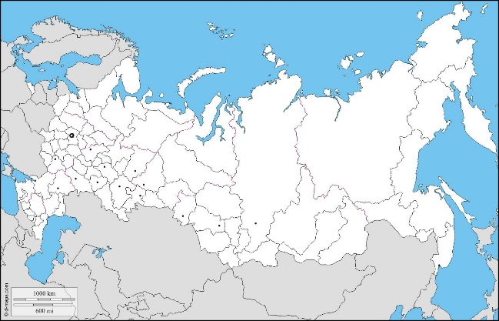

**Фронтальный опрос**

-Что такое карта? (Карта – уменьшенное изображение поверхности Земли).

-А какие карты вы знаете? ()

-Скажите, а что значит сухопутная граница и морская?

— С какими странами Россия граничит на северо-западе? (Норвегия, Финляндия, Швеция)

— Какие страны располагаются у западных и юго-западных границ России? (Эстония, Латвия и Литва, Польша, Белорусия, Украина)

— Какие страны находятся вдоль южных границ России? (Абхазия, Южная Осетия, Грузия и Азербайджан)

— Какие государства можно назвать «морскими соседями» нашей страны? (Япония и США)

-Какие страны граничат только с Калининградской областью? (Польша и Литва)

**3.Актуализация опорных знаний**.

— Разгадайте анаграммы.

РГОЯНВЕИ

ЯЦВЕШИ

АДИЯН

ЛЯЯННФИИД

АНИИЯСЛД

(Ответ. Норвегия, Швеция, Дания, Финляндия, Исландия.)

**4.Построение проблемы**.

— Что объединяет эти страны? (Они находятся на севере Европы.)

Сегодня на уроке будем говорить о странах, которые расположены на севере Европы.

**5.Целепологание**.

-А какова цель сегодняшнего нашего урока?

**Мотивация:** Для чего мы будем это изучать?

Поставим задачи:

1. Узнать…

2. понять….

3. Применить…….

**6.Работа по теме урока**.

-На севере Европы есть большой полуостров, который своими очертаниями напоминает тигра. Два вытянутых полуострова выступают навстречу друг другу. Это Скандинавский полуостров. На нём расположены две страны – Норвегия и Швеция. По соседству, на некотором расстоянии находятся Финляндия и Дания. Далеко к западу, в Атлантическом океане, лежит суровый остров Исландия, который частично покрыт ледниками. Остров также покрыт вулканами, бьющими из-под земли горячими источниками и полями застывшей лавы. Некоторые части Исландии очень похожи на лунную поверхность. Ледяная равнина Ватнайёкюдль по размерам больше всех ледников Европы вместе взятых.

Все эти страны обычно называют Скандинавскими. И в истории, и в природе этих стран много общего. Все они – морские государства. Веками на морских побережьях строились рыбацкие деревни. Самый обычный пейзаж для скандинавских стран – скалистые горы, покрытые хвойными лесами, бурные реки, несущие вниз свои воды в скалистых берегах. Это край лесорубов и судостроителей. Похожи и языки скандинавских стран. Шведы, норвежцы, датчане понимают друг друга. У скандинавских народов общие предки.

Жители этих стран бережно относятся к природе. Здесь приняты строгие законы, запрещающие загрязнение воздуха и воды.

-Ну что, отправимся в путешествие?

-Чтобы не забыть ничего во время путешествия, мы все должны записать. Нам понадобятся маршрутные листы.

1. Название государства. Его столица.
2. Месторасположение. С какими государствами граничит, какими морями омывается.
3. Глава государства.
4. Государственный язык.
5. Интересные факты, достопримечательности страны
6. Известные люди.

Сели в самолет и полетели.

**7.Физ.минутка**.

Мы садимся в самолет, (Дети приседают)  
Отправляемся в полет! («Заводят» самолет, встают, говорят: «ж-жу»)  
Мы летим над облаками. (Руки в стороны)  
Машем папе, машем маме. (По очереди обеими руками)  
Видим, как течет река, (Показывают руками волны)  
Видим в лодке рыбака. («Забрасывают» удочку)  
Осторожнее: гора! (Наклоняются влево, вправо, говорят : «ж-жу»)  
Приземляться нам пора! (Приседают)

**8.Работа по теме урока.**

- Первую страну, которую мы с вами посетим – это страна – соседка России **Норвегия. Идем на посадку.** - ---- -Найдите её на карте в учебнике стр. 101

- Покажите.

- Каждая страна имеет флаг. Флаг Норвегии – это красное прямоугольное полотнище с синим скандинавским крестом, окаймлённым белым цветом.

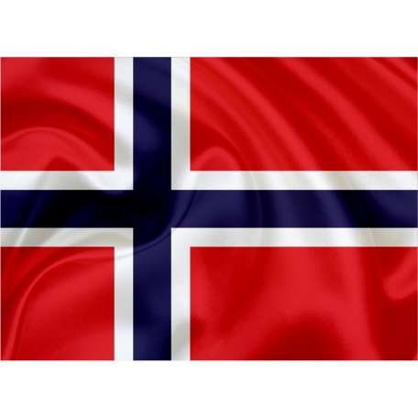

**Норвегия**, это голова и спина тигра, которого напоминают очертания **Скандинавского полуострова**. **Столицей** Норвегии является город **Осло**. Это самая северная страна в Европе, поэтому её название и пошло от двух слов «норд» и «вег», что означает «путь на север». Моря окружают Норвегию с трех сторон: на юге пролив Скагеррак, на западе Северное море, на севере – Баренцево море. По суше Норвегия граничит на востоке со Швецией и Финляндией, на крайнем северо-востоке с Россией (Мурманская область).Главой государств, является **король**. Власть передаётся по наследству. **Официальным языком** страны является **норвежский**.

Побережье Норвегии сильно изрезано (спина тигра выглядит мохнатой!). Их называют **фьордами** – это знаменитая природная достопримечательность. Они возникли благодаря **ледникам,** которые очень много тысяч лет спускались с гор и прорезали в скалах глубокие ущелья, которые затем заполнились водой. Ещё здесь можно наблюдать **северное сияние**. Большую часть поверхности земли занимают Скандинавские горы. На вершинах гор – ледники.

Деревья – ель, берёза, сосна. Животные – олени, барсуки, лоси, рыси, горностаи, куницы, бобры. В Норвегии много птиц. Что связано с большим количеством озёр, куда прилетают на лето многие виды перелётных птиц.

– В далёком прошлом эту суровую землю заселяли викинги. Слово «викинг» восходит к древненорвежскому «викингр». «Вик» – фьорд, бухта. Слово «викинг» (буквально «человек из фьорда») применялось для обозначения разбойников, которые действовали в прибрежных водах, прячась в укромных бухтах и заливах.

Конечно же, не только в **Норвегии** можно его увидеть, но именно эта страна – лучшее место для наблюдения за этим явлением. Самым знаменитым **норвежцем** по праву считается **путешественник и защитник природы Тур Хейердал**.

Норвегия считается родиной лыж и коньков. В Осло есть музей лыж.

Норвежская поговорка гласит: «Норвежец рождается с лыжами на ногах»

**Заполняем таблицу.**

|  |  |  |  |  |  |
| --- | --- | --- | --- | --- | --- |
| Название государства. Его столица.  Флаг | Месторасположение. С какими государствами граничит, какими морями омывается. | Глава государства. | Государственный язык. | Интересные  факты, достопримечательности страны | Известные люди. |
| Норвегия.  Осло | На севере Европы. С Финл. и Россией.  Северное и Баренцево Моря | Король | Норвежский |  | **Тур Хейердал** |

-Полетели дальше.

**Физминутка для глаз.**

<https://youtu.be/wAJQ3C-Ylko>

-И наш самолет приземляется в аэропорту Стокгольма. Столицы Швеции.

- Найдите страну на карте в учебнике стр. 108.

- Покажите.

- Флаг Швеции – это синее прямоугольное полотнище с жёлтым скандинавским крестом.

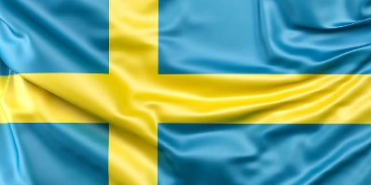

**Швеция** – это туловище и передние лапы тигра.**Столицей** Швеции является город **Стокгольм.** Как и Норвегия **находится на севере Европы.** Граничит с такими странами как: **Финляндия, Дания, Норвегия. Омывается Северным и Балтийскими морями.**

 Здесь главой государства является **король**,**официальным языком** страны является **шведский**. **Стокгольм** расположен на четырнадцати островах, которые соединены мостами. В этом городе можно увидеть красивейший **королевский дворец**, а если вы посетите **Стокгольм** с апреля по август, то сможете понаблюдать, как каждый день в полдень около дворца происходит **смена караула**. Это зрелище привлекает очень много туристов. В старой части города улицы такие узкие, что по ним машине не проехать. Крыши старинных домов красные черепичные. Во многих домах есть камины, где в холодную погоду пылает огонь, а на столе стоит керосиновая лампа.

Ещё в **Стокгольме**есть **музей корабля «Васа».** **Корабль**, который в нём выставлен, пролежал под водой **целых триста тридцать три года**! Это единственный музей в мире, в котором хранится такой старый парусный корабль. В Швеции ежегодно за выдающиеся научные исследования, революционные изобретения или крупный вклад в культуру или развитие общества присуждают **Нобелевскую премию**. Это одна из наиболее **престижных премий в мире**. **Швеция**– родина известной детской писательницы **Астрид Линдгрен**. Именно она сочинила всем известную сказку про **Карлсона**, который живет на крыше.В столице Швеции есть даже **музей сказок** этой писательницы, где воссозданы места из разных произведений **Астрид Линдгрен**. **Швеция** – мирная страна. Уже около двухсот лет она не участвует ни в каких войнах, что сделало это страну одной из самых богатых в мире.

**Заполняем таблицу.**

|  |  |  |  |  |  |
| --- | --- | --- | --- | --- | --- |
| Название государства. Его столица.  Флаг | Месторасположение. С какими государствами граничит, какими морями омывается. | Глава государства. | Государственный язык. | Интересные  факты, достопримечательности страны | Известные люди. |
| Норвегия.  Осло | На севере Европы. С Финл. и Россией.  Северное и Баренцево Моря | Король | Норвежский |  | **Тур Хейердал** |
| Швеция  Стокгольм |  |  |  |  |  |

**-**Оправляемся дальше. Наш самолет пошел на взлет. И вы немного разомнитесь.

**Физ.минутка**.

Мы садимся в самолет, (Дети приседают)  
Отправляемся в полет! («Заводят» самолет, встают, говорят: «ж-жу»)  
Мы летим над облаками. (Руки в стороны)  
Машем папе, машем маме. (По очереди обеими руками)  
Видим, как течет река, (Показывают руками волны)  
Видим в лодке рыбака. («Забрасывают» удочку)  
Осторожнее: гора! (Наклоняются влево, вправо, говорят : «ж-жу»)  
Приземляться нам пора! (Приседают)

- И приземляемся мы в Финляндии.

- Эту страну называют страной тысячи озер. - Но их здесь не тысяча, а более 180 тысяч. Они славятся чистой водой, красивыми, поросшими лесом берегами. Озёра соединены между собой короткими речками. Их около 2000.

- Найдите страну на карте в учебнике стр. 101э

-Покажите на карте.

- Флаг Финляндии – это белое прямоугольное полотнище с синим скандинавским крестом.

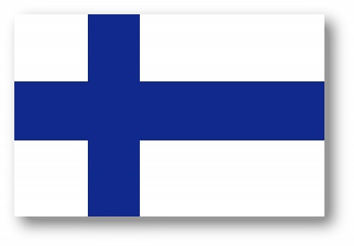

Финляндия – ближайшая к нам страна Северной Европы. От Санкт-Петербурга до финской границы езды несколько часов на машине.

Глава – президент. Население – 5,2 миллиона человек. Столица – Хельсинки. **государственными языками** Финляндии являются **финский и шведский**.

Большая часть Финляндии покрыта лесом. Основные породы дерева – ель и сосна. Из широколиственных деревьев на юго-западе – дуб, липа, ясень.

В Финляндии есть достопримечательности: Кафедральный собор, Галерея, церковь в скале.

Финны гордятся своей сказочницей Туве Янссон.

На севере за Полярным кругом преобладает тундра. На севере страны, в Лапландии живёт народ саами. Здесь развито оленеводство. На севере этой страны, в **Лапландии**, живет финский **Дед Мороз**, которого здесь называют **Йоулупукки**. Посещая его, в **Лапландии** можно остановиться в ледяном отеле и пообедать в ледяном ресторане! Страна славится аквапарками. Самый известный – аквапарк «Серена».

Вот такая, эта необычная страна - **Финляндия**.

**Заполняем таблицу.**

-Отправляемся дальше в полет. И нас ждет не менее красивая страна со столицей Копенгаген.

Королевство Дания – самая маленькая и самая южная из скандинавских стран. Она расположена на полуострове Ютландия и на 406 островах.

- Найдите страну  на карте в учебнике стр. 101.

- Покажите.

- Флаг Дании – красное прямоугольное полотнище с белым скандинавским крестом.

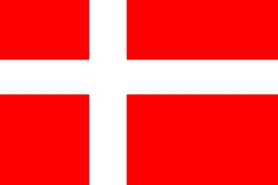

*Глава государства – королева.*

*Соседями этой страны являются: Швеция, Исландия, Норвегия.*

*Омывается Северным, Балтийским морем.*

*Эта страна также является****королевством****,* ***официальный язык****-****датский****.*

*Если вы захотите попасть в эту страну со стороны****Швеции****, вам необязательно нужно плыть на морском судне. Эти страны связывает между собой****мост****, длиной свыше семи километров. Он является самым протяженным мостом как в****Швеции****, так и в****Дании****.*

*– Прибыв в Копенгаген, обязательно посетите королевский дворец Амалиенборг, который является резиденцией датских королей. Уже более 200 лет здесь происходит традиционная церемония смены караула. Дания – родина знаменитого сказочника Ханса Кристиана Андерсена.*

*– Одно из самых чудесных мест Копенгагена – парк Тиволи в центре города. Парк Тиволи был построен в 1843 году. Отгороженный от города высоким забором и освященный по вечерам миллиардами электрических лампочек, Тиволи полностью сохранил дух XIX века. Разноцветные леденцы, оловянные солдатики и прочие игрушки ручной работы пользуются огромным спросом не только у детей, но и у взрослых.*

*Недалеко от города Орхуcа раскинулась одна из главных достопримечательностей Дании – страна технических фантазий под названием «Леголенд», в которой все выполнено из деталей конструктора*

*Хотя эта страна, ребята, и небольшая по своим размерам, зато ей принадлежит****самый большой остров в мире****-****Гренландия****.**Вот такая****Дания****, полная красивыми и загадочными местами!*

**Заполняем таблицу.**

- Чтобы добраться до следующей страны, нам нужно лететь над суровым **Норвежским морем.**

Ребята, мы на острове **Исландия.**

В переводе с исландского оно означает «**ледяная страна**».Действительно, ребята, практически вся территория **Исландии**покрыта **ледниками**.

- Найдите страну на карте в учебнике стр. 101

- Покажите.

- Флаг Исландии – синее прямоугольное полотнище с красным скандинавским крестом, окаймлённый белым полотнищем.

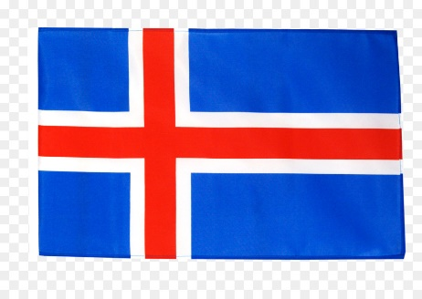

На всех флагах встречается крест, все Скандинавские страны проповедуют христианство.

Её **столицей** является город **Рейкьявик.** Глава страны – **президент,** **официальным языком** является **исландский**.

Население – около 320 тысяч человек.

Вы думаете, ребята, раз эту страну покрывает ледник, здесь нечего смотреть? Ошибаетесь! В **Исландии** очень много **вулканов и гейзеров**.**Гейзеры** – это источники, которые выбрасывают вверх струю горячей воды. Такой фонтан может достигать в высоту пятидесяти метров! Благодаря им, в этой стране **отапливают дома и теплицы**.

Климат очень суров. Снег держится почти полгода. Исландия – страна вулканов. В 2010 году об **Исландии** говорил весь мир, потому что здесь произошло **извержение вулкана**, который выбросил в воздух такой столб пепла, что он покрыл небо всей Европы, и даже Азии. На несколько дней в аэропортах большинства европейских стран были отменены все вылеты. Да, что ни говори, а природа периодически напоминает нам о своем могуществе.

Нередко бывают землетрясения. Поэтому дома в городах не более трёх этажей.

Главным символом Рейкьявика является собор Хатльгримскиркья. Он был построен в 1974 году. Собор имеет 75-метровую колокольню, которую видно из окрестностей города. У входа в собор стоит памятник первооткрывателю Америки знаменитому викингу Лейфуру Эрриксону.

**10.Контроль усвоения**.



**11. Рефлексия**.

— В какой стране вам захотелось побывать? Почему?

Итак, на севере Европы расположены Норвегия, Швеция, Финляндия, Дания, Исландия.

- Какую цель ставили в начале урока?

- Вы достигли поставленной цели?

- Какое открытие сделали на уроке?

Оцените свою деятельность на уроке.

-Отметьте на лесенке достижений.

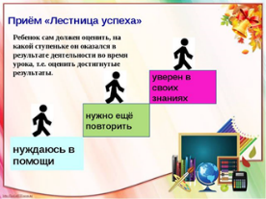

***Мотивация:*** *Для чего мы будем это изучать?*

*Поставим задачи:*

*1. Узнать…*

*2. понять….*

*3. Применить…….*

**12. Домашнее задание**.

- В качестве домашнего задания я предлагаю вам подготовить рассказ о любой Скандинавской стране по плану, используемому на уроке.

2) Найти интересные факты о любой из Скандинавских стран.

 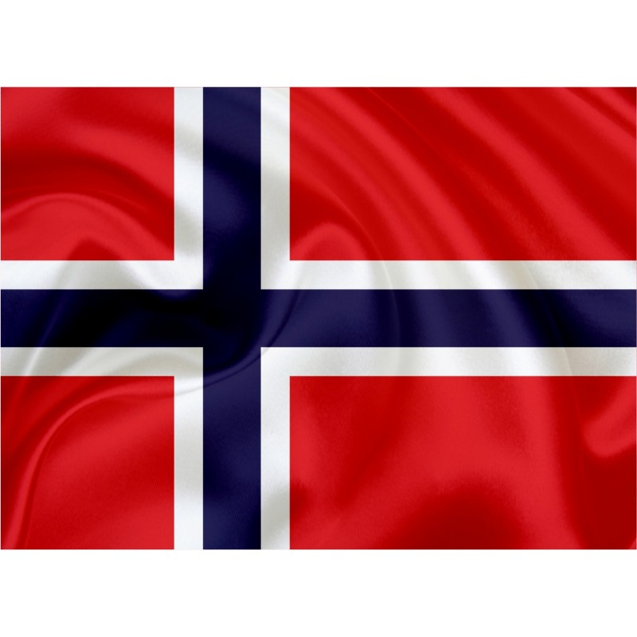

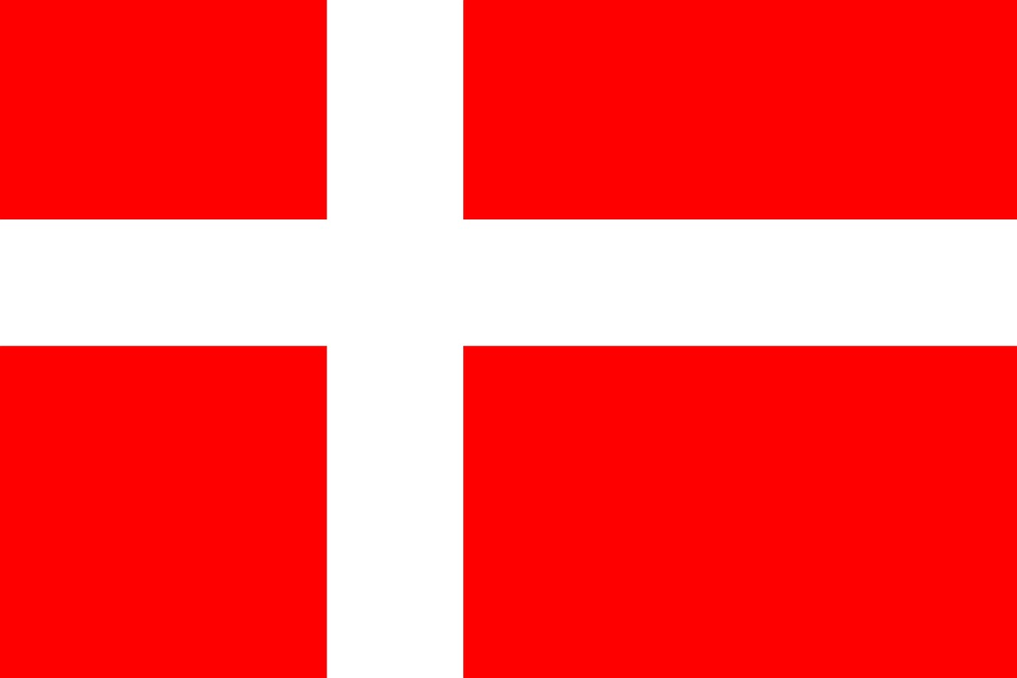

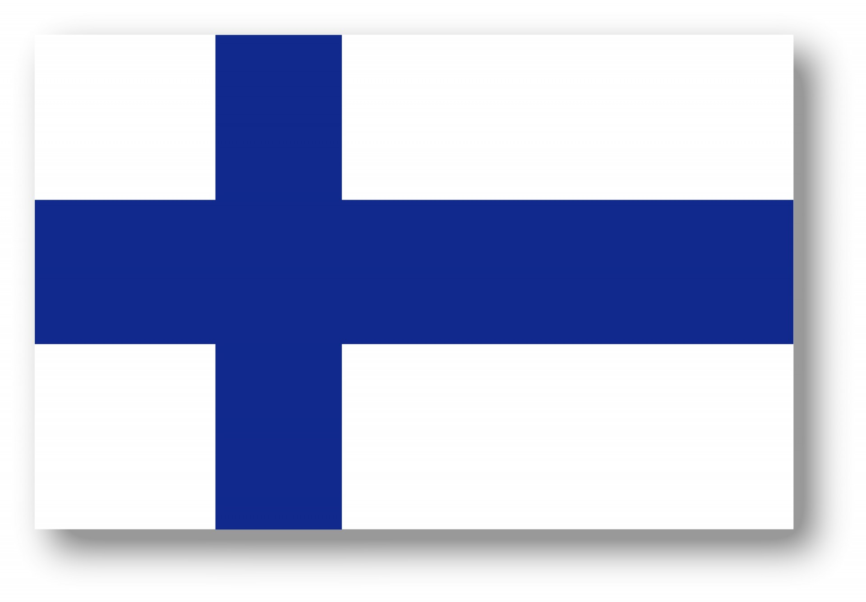

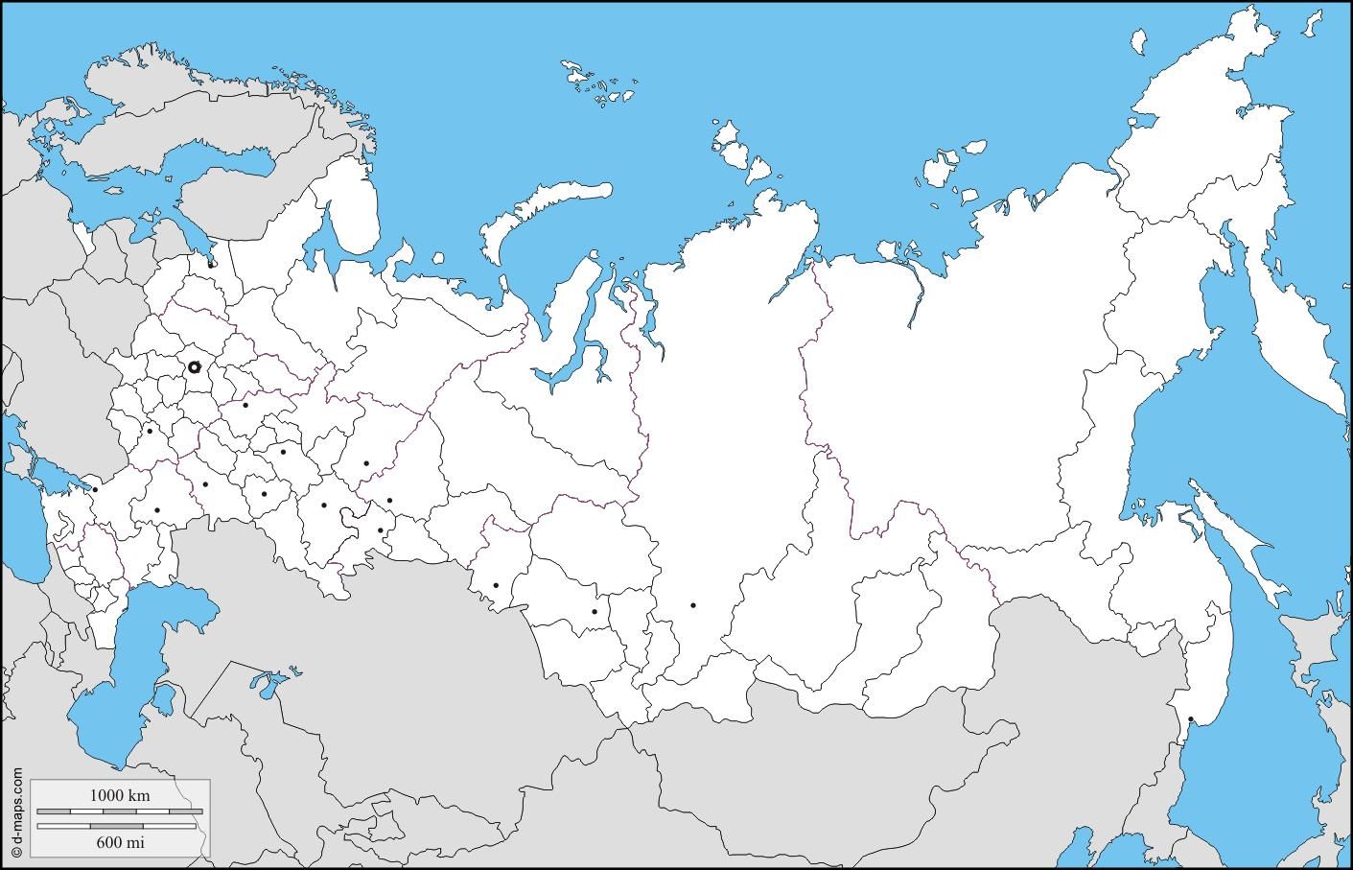



РГОЯНВЕИ

ЯЦВЕШИ

АДИЯН

ЛЯЯННФИИД

АНИИЯСЛД

**Мотивация:** Для чего мы будем это изучать?

Поставим задачи:

1. Узнать…

2. понять….

3. Применить…….